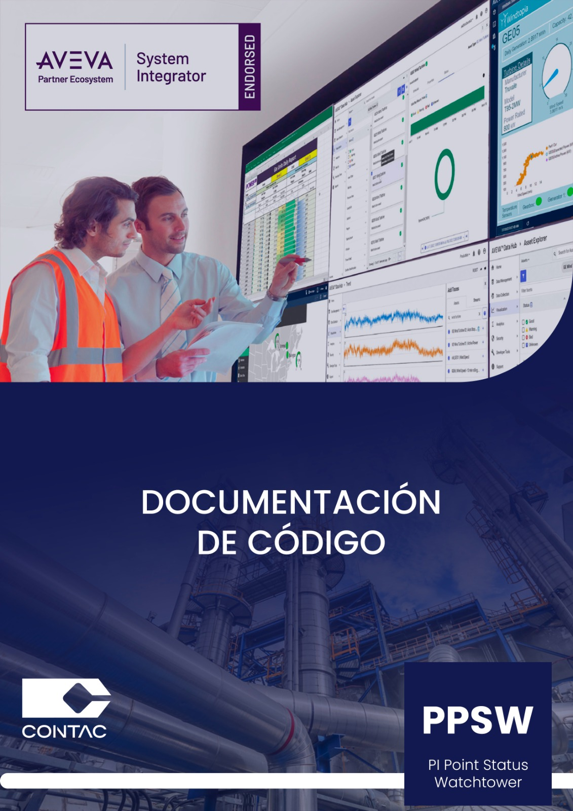

Índice
1 Estructura del Proyecto 3
2 Catálogo de Clases 4
2.1 ConfigManager — Gestión de Configuración 4
2.2 PiPointStatusWatchtowerOperation — Bucle Principal 4
2.3 MonitoringProcessOrchestrator — Orquestador Central 5
2.4 TypeValueCounterService — Conteo de Estados 5
2.5 RecoverPIPointsService — Recuperación de PI Points 5
2.6 Patrones de Diseño Aplicados 6
3 Modelos de Datos 6
3.1 Config — Raíz de Configuración 6
3.2 MonitoringProfile — Perfil de Calidad 6
3.3 Modelos de Resultado 7
4 Servicios de Calidad (Quality Checks) 7
4.1 StaleCheckService — Frescura de Datos 7
4.2 FlatlineCheckService — Detección de Congelamiento 8
4.3 DensityCheckService — Densidad de Eventos 8
5 Adaptadores de Escritura (Metrics Adapters) 9
6 Buenas Prácticas Implementadas 9
7 Guía de Mantenimiento del Código 9
7.1 Agregar un nuevo módulo de calidad 9
7.2 Agregar un nuevo modo de agrupación 10
8 Control de versiones 10

Estructura del Proyecto
── Program.cs # Punto de entrada
── ProjectInstaller.cs # Instalador del servicio Windows
── packages.config # Dependencias NuGet
── NLog.config # Configuración de logging (base)
── App.config # Configuración .NET Framework
── PiPointStatusWatchtower.csproj # Archivo de proyecto
── src/
──── resources/
────── appsettings.yml # Configuración principal del servicio
──── main/
────── WinServicePiPointStatus.cs # Clase del servicio Windows
────── core/
──────── operations/
────────── PiPointStatusWatchtowerOperation.cs # Bucle principal
────── application/
──────── orchestrators/
────────── MonitoringProcessOrchestrator.cs # Orquestador central
──────── services/
────────── legacy/
──────────── process/
────────────── ProcessLegacy.cs # Controlador Legacy
──────────── features/
────────────── pointSource/
──────────────── check/
────────────────── CheckPointSource.cs # Verificador PointSource
──────────────── operation/
────────────────── OperationPointSource.cs # Operación PointSource
────────────── interfaceID/
──────────────── check/
────────────────── CheckInterfaceID.cs # (Reservado)
──────────────── operation/
────────────────── OperationInterfaceID.cs # (Reservado)
────────── business/
──────────── process/
────────────── ProcessBusiness.cs # Controlador Business
──────────── common/
────────────── monitoring/
──────────────── ResolveMonitoringProfile.cs # Resolución de perfiles
──────────── features/
────────────── standard/
──────────────── operation/
────────────────── OperationStandard.cs # Descubrimiento dinámico
────────────── staticExDesc/
──────────────── operation/
────────────────── OperationStatic.cs # Contextos estáticos
────── services/
──────── counter/
────────── TypeValueCounterService.cs # Conteo de estados
──────── quality/
────────── StaleCheckService.cs # Frescura (RF-07)
────────── FlatlineCheckService.cs # Congelamiento (RF-08)
────────── DensityCheckService.cs # Densidad (RF-09)
──────── parser/
────────── ExDescParserService.cs # Parseo de ExDesc
──────── recover/
────────── RecoverPIPointsService.cs # Recuperación de PI Points
──────── write/
────────── WriteValueToPITagService.cs # Escritura a PI Tags
──────── af/
────────── AFStructureService.cs # Validación AF (comentado)
────── infrastructure/
──────── connections/
────────── PIServerConnectionManager.cs # Pool de conexiones PI
──────── adapters/
────────── PIMetricsAdapter.cs # Adaptador métricas base
────────── PIStaleMetricsAdapter.cs # Adaptador métricas Stale
────────── PIFlatlineMetricsAdapter.cs # Adaptador métricas Flatline
────────── PIDensityMetricsAdapter.cs # Adaptador métricas Density
────── models/
──────── AppSettingsModel.cs # Modelos de configuración
──────── GroupingMode.cs # Enum de modos de agrupación
──────── TypesValueAndStateCountsModel.cs # Modelo conteo de estados
──────── StaleCheckResult.cs # Modelo resultado Stale
──────── FlatlineCheckResult.cs # Modelo resultado Flatline
──────── DensityCheckResult.cs # Modelo resultado Density
────── config/
──────── ConfigManager.cs # Singleton de configuración
──────── LoggerConfig.cs # Configuración de NLog
────── constants/
──────── Constants.cs # Constantes globales
──────── MessageCode.cs # Catálogo de mensajes
────── utils/
──────── StringUtils.cs # Utilidades de formato
──────── LoggerUtils.cs # Logging condicional

Catálogo de Clases

ConfigManager — Gestión de Configuración
Patrón: Singleton (Lazy<T> thread-safe).
Responsabilidades:
- Carga y deserializa appsettings.yml al iniciar usando YamlDotNet.
- Valida campos obligatorios (PIServerName, ExecutionIntervalInMinutes, PointSources, EnabledStates).
- Si la validación falla, registra el error y detiene el proceso con Environment.Exit(1).
- Provee acceso global a CurrentConfig y Logger.
Propiedades públicas:
Propiedad | Tipo | Descripción
Instance | ConfigManager | Instancia singleton.
CurrentConfig | Config | Configuración deserializada desde YAML.
Logger | NLog.Logger | Instancia del logger para toda la aplicación.

PiPointStatusWatchtowerOperation — Bucle Principal
Responsabilidades:
- Gestiona el ciclo de vida del bucle de ejecución con CancellationTokenSource.
- Calcula puntos de ejecución alineados al intervalo configurado.
- Delega cada ciclo a MonitoringProcessOrchestrator.StartAsync().
- Captura excepciones por ciclo sin detener el servicio.
Métodos públicos:
Método | Descripción
StartLoopPointSource() | Inicia el bucle asíncrono de monitoreo.
StopLoopPointSource() | Cancela el bucle y desconecta los servidores PI.

MonitoringProcessOrchestrator — Orquestador Central
Responsabilidades:
- Establece conexiones a PI Data Archive (lectura y escritura).
- Instancia WriteValueToPITagService para escritura de métricas.
- Redondea el timestamp al minuto más cercano.
- Invoca secuencialmente ProcessLegacy y luego ProcessBusiness.

TypeValueCounterService — Conteo de Estados
Tipo: Servicio estático.
Método principal: TypeValueCounter(piPoints, counterDuplicate, pointSource, isFirstExecution)
Comportamiento:
- Procesa PI Points en lotes de 15,000 usando PIPointList.CurrentValue().
- Para cada valor Bad, busca el código de estado en el diccionario invertido ReverseStates (valor numérico → nombre del estado).
- Si counterDuplicate = true, ejecuta CounterDuplicate() que agrupa por InstrumentTag (case-insensitive) y retorna el total de duplicados.

RecoverPIPointsService — Recuperación de PI Points
Métodos:
Método | Filtro Utilizado | Uso
RecoverPIPoints(pointSource, piServer) | PointSource = valor | Modo Legacy.
RecoverPIPointsByInterfaceID(interfaceId, piServer) | Location1 = valor | Reservado.
RecoverPIPointsByAttribute(attrName, attrValue, piServer) | atributo = valor exacto | Modo Static.
RecoverPIPointsByContainsValue(attrName, attrValue, piServer) | atributo = *valor* (comodín) | Modo Standard.

Patrones de Diseño Aplicados
Patrón | Implementación | Beneficio
Singleton | ConfigManager con Lazy<T> | Acceso global thread-safe a la configuración sin cargas repetidas.
Strategy | ProcessBusiness selecciona OperationStandard u OperationStatic según DiscoveryMode. | Extensibilidad para nuevos modos de descubrimiento.
Template Method | OperationStandard y OperationStatic comparten la secuencia: recuperar → contar → resolver perfil → ejecutar calidad → escribir. | Consistencia en el flujo de procesamiento.
Adapter | PIMetricsAdapter, PIStaleMetricsAdapter, PIFlatlineMetricsAdapter, PIDensityMetricsAdapter. | Desacopla la lógica de cálculo de la lógica de escritura/nomenclatura.
Connection Pool (simplificado) | PIServerConnectionManager con Dictionary<string, PIServer>. | Reutilización de conexiones y prevención de aperturas múltiples.
Feature Flags | MonitoringProfile con propiedades booleanas por módulo. | Activación granular de funcionalidades sin cambios de código.

Modelos de Datos

Config — Raíz de Configuración
public class Config
{
public AppConfig AppConfig { get; set; }
public LegacyMonitoringConfig LegacyMonitoring { get; set; }
public BusinessMonitoringConfig BusinessMonitoring { get; set; }
public Dictionary<string, MonitoringProfile> MonitoringProfiles { get; set; }
public Dictionary<string, int> EnabledStates { get; set; }
public Dictionary<string, int> DisabledStates { get; set; }
}

MonitoringProfile — Perfil de Calidad
public class MonitoringProfile
{
public bool EnableStaleCheck { get; set; } // Frescura
public bool EnableFlatlineCheck { get; set; } // Congelamiento
public bool EnableDensityCheck { get; set; } // Densidad
public List<int> LatencyBuckets { get; set; } // Umbrales en minutos
public int FlatlineSampleCount { get; set; } // Eventos a analizar (min: 2)
public int MinEventsPerHour { get; set; } // Umbral baja densidad (0 = off)
public int MaxEventsPerHour { get; set; } // Umbral alta densidad (0 = off)
}

Modelos de Resultado
Modelo | Propiedades Clave | Servicio Productor
TypesValueAndStateCountsModel | BadPointsCount, DuplicateCount, StateCounts (diccionario estado→conteo) | TypeValueCounterService
StaleCheckResult | BucketCounts (diccionario umbral→conteo), MaxGroupLatencyMinutes, TotalTagsEvaluated, TotalTagsExcluded | StaleCheckService
FlatlineCheckResult | FrozenCount, TotalTagsEvaluated, TotalTagsExcluded | FlatlineCheckService
DensityCheckResult | LowDensityCount, HighDensityCount, TotalTagsEvaluated, TotalTagsExcluded | DensityCheckService

Servicios de Calidad (Quality Checks)

StaleCheckService — Frescura de Datos
Algoritmo detallado:
PARA CADA lote de 15,000 PI Points:
1. Crear PIPointList y obtener CurrentValue() en batch.
2. PARA CADA AFValue del resultado:
a. Si !IsGood → TotalTagsExcluded++ → CONTINUAR
b. TotalTagsEvaluated++
c. lagMinutes = (UtcNow - Snapshot.Timestamp).TotalMinutes
d. Si lagMinutes > maxLagMinutes → maxLagMinutes = lagMinutes
e. PARA CADA bucket en sortedBuckets:
Si lagMinutes > bucket → BucketCounts[bucket]++
- MaxGroupLatencyMinutes = maxLagMinutes

Nota técnica: Los contadores de bucket son acumulativos. Un tag con Lag = 100 min y buckets [15, 60, 240] incrementará Level1 y Level2, pero no Level3.

FlatlineCheckService — Detección de Congelamiento
Reglas de exclusión:
Regla | Condición | Razón
Regla 1 | PointType ∈ {Digital, String, Blob} | Estos tipos no representan valores numéricos continuos.
Regla 2 | Step = 1 | Señal escalonada legítima (no es un "congelamiento").
Regla 3 | ExDesc contiene ;IGNORE_FLATLINE; | Exclusión explícita por el administrador.

Algoritmo de Welford (estabilidad numérica):
mean = 0, m2 = 0, n = 0
PARA CADA valor en valores:
n++
delta = valor - mean
mean += delta / n
delta2 = valor - mean
m2 += delta × delta2
varianza = m2 / n
σ = √varianza
SI σ < 1×10⁻⁵ → TAG ES FROZEN

DensityCheckService — Densidad de Eventos
Regla de exclusión: ExDesc contiene ;IGNORE_DENSITY;.
Ventana temporal: Última hora (UtcNow - 1h a UtcNow).
Clasificación:
- eventCount < MinEventsPerHour → Baja densidad (posible falta de comunicación o muestreo insuficiente).
- eventCount > MaxEventsPerHour → Alta densidad (posible ruido, scan rate excesivo).

Adaptadores de Escritura (Metrics Adapters)
Todos los adaptadores comparten el mismo patrón de resolución del nombre del servidor de escritura:
var piServerName = ConfigManager.Instance.CurrentConfig.AppConfig.PIServerWriteName
?? ConfigManager.Instance.CurrentConfig.AppConfig.PIServerName;
Si PIServerWriteName no está configurado, se usa PIServerName como fallback.
La escritura se realiza a través de WriteValueToPITagService, que opera como sigue:
- Busca el PI Tag por nombre completo: PIPoint.FindPIPoint().
- Si el tag existe → escribe el valor con AFUpdateOption.Insert y AFBufferOption.Buffer.
- Si el tag no existe → registra un Warning en el log (no falla).

Buenas Prácticas Implementadas
Práctica | Implementación
Procesamiento por lotes | Todas las operaciones masivas (CurrentValue, LoadAttributes, RecordedValues) usan lotes de 15,000 elementos para prevenir timeouts de PI.
Logging condicional | Los logs detallados (ServiceDetails = true) solo se generan cuando están explícitamente activados, reduciendo I/O en producción.
Tolerancia a fallos | Cada tag, cada grupo y cada ciclo tiene su propio bloque try/catch. Un error en un elemento no impide el procesamiento de los siguientes.
Separación de lectura/escritura | Servidores PI independientes para lectura y escritura, evitando contención de recursos en el Data Archive de producción.
Inmutabilidad de configuración | La configuración se carga una sola vez al inicio y permanece inmutable durante la ejecución del servicio.
Documentación XML | Las clases y métodos principales incluyen documentación XML (<summary>, <param>, <returns>) para generación automática de documentación.

Guía de Mantenimiento del Código

Agregar un nuevo módulo de calidad
Para agregar un nuevo análisis de calidad (ej. "Jitter Check"):
- Crear el modelo de resultado en models/ (ej. JitterCheckResult.cs).
- Crear el servicio de evaluación en services/quality/ (ej. JitterCheckService.cs) con método Evaluate().
- Crear el adaptador de escritura en infrastructure/adapters/ (ej. PIJitterMetricsAdapter.cs).
- Agregar el Feature Flag en MonitoringProfile (ej. EnableJitterCheck).
- Agregar la invocación condicional en OperationStandard.cs y OperationStatic.cs.
- Agregar los parámetros en appsettings.yml bajo MonitoringProfiles.

Agregar un nuevo modo de agrupación
- Crear un nuevo paquete en application/services/legacy/features/ o business/features/.
- Implementar las clases Check* y Operation* siguiendo el patrón existente.
- Agregar el caso al switch en ProcessLegacy.cs o ProcessBusiness.cs

Control de versiones
Versión | Responsable | Fecha de entrega
1 | Ing. Ivan Antony Sánchez Chávez | 20-04-2026

